(Versie 20201124)
Hendrik de Zeevaarder werkt vanuit zijn nautisch centrum Sagres

Toen Henrique terug was in Portugal, begon hij al zijn gegevens te ordenen. Hoe kon hij ze gebruiken voor de vervulling van zijn vurigste wens: een vernietigende slag toe te brengen aan het Moslimrijk?

Henrique was Grootmeester van de Christusorde en als zodanig had hij gezworen de “ongelovigen” te bestrijden. Zijn verlangen naar de “heilige oorlog” met de islam vormde zijn voornaamste drijfveer.

In 1418 besloot Henrique een programma op te stellen voor een stelselmatige en doelbewuste ontdekkingsreis, met het doel het geheimzinnige christenrijk van de Priesterkoning Johannes te vinden.
Hij was niet van plan zelf op reis te gaan. Zijn rol zou bestaan uit het maken van plannen en het toezicht houden op de uitvoering, die door anderen zou geschieden.. Zelf was hij verantwoordelijk voor het werven, opleiden en inspireren van kapiteins en stuurlieden. Met dit plan voor ogen trok hij zich terug uit het regeringsgebeuren aan het koninklijk hof.
Op een onherbergzame rotspunt in het uiterste zuidwesten van Portugal,
genaamd Sagres, bouwde hij een sterrenwacht, verdedigingsfort, een marine-centrum en stichtte er een zeevaartschool.

Er is weinig bekend over dit instituut, omdat de Portugezen er heel geheimzinnig over deden, bang als zij waren, dat andere landen de kunst zouden afkijken.

Heel belangrijk was, dat in Sagres zeekaarten werden verzameld en nieuwe gemaakt. Het maken van zeekaarten met landen en eilanden daar op was uiterst moeilijk, omdat men ver genoeg uit de kust moest blijven om te voorkomen met de schepen op rotsen of strand vast te lopen. Men kon dus nooit van heel dichtbij zien hoe een kustlijn liep.

Zolang de schepen maar ten noorden van de evenaar bleven, kon men bij heldere nachten tenminste nog de poolster zien. Die richting gaf in elk geval het noorden aan.
Overdag moest men zich oriënteren aan de zon. Men zette een stok recht op het dek. Als de schaduw het kortst was, gaf dit precies het middaguur aan. ’s Nachts berekenden de zeelieden de tijd a.d.h.v. de stand van de sterren van de Kleine Beer.

Richting bepalen en de positie op zee was uiterst moeilijk. Er bestonden geen exacte instrumenten voor. Het was altijd “ongeveer” en ruw geschat. De lengtegraden meten was haast ondoenlijk. Breedtegraden meten, kon men doen door de hoek vast te stellen die de poolster met de horizon maakte.

Toevallig kwam ten tijde van Henriques eerste ontdekkingsreizen, juist een nieuw schip in zwang: de Karveel. Een licht schip, met brede dekbalken, waardoor grote voorraden water en proviand meegenomen konden worden. Men had driehoekige Latijnse zeilen voor het laveren aan de wind. Voor het grootst mogelijke profijt van zwakke winden en zijwinden had men vierkante zeilen.
Belangrijker nog was dat Henrique de beschikking had over dappere en ervaren zeelui.

Kaap Bojador (spreek uit: bochador)
De Azoren, Madeira en de Canarische eilanden waren nu langzamerhand allemaal ontdekt. Portugezen verhuisden bijv. naar Madeira en gingen er zeer succesvol wijn verbouwen. Die was van uitstekende kwaliteit! Ook kwam er veel hout vandaan voor schepen en masten. (Madeira betekent: hout) Verder suikerriet en druiven.

Maar Kaap Bojador was een landtond van de westelijke Sahara. Deze vormde de grootste hindernis. Niet omdat de zee daar zo gevaarlijk was, maar vanwege de geruchten die er over de ronde deden. Zeelieden durfden eenvoudig niet voorbij deze kaap te varen! De oceaan zou er koken en wild stromen. Ten zuiden er van zouden geen mensen meer wonen, er zou geen water meer zijn en geen bomen of groen gras meer groeien. En de zee zou zo ondiep zijn, dat men niet meer verder kon varen. De getijden (eb en vloed) zouden zo krachtig zijn, dat geen enkel schip ooit terug kon keren als het eenmaal voorbij de Bojador was.

Ook zou de kaap zich net onder de oppervlakte mijlenver in zee uitstrekken en het varen onmogelijk maken. Het land zou dor en levenloos zijn. Het verdwijnen van tal van Europese vaartuigen die eerder geprobeerd hadden om de Kaap te ronden, deed vermoeden dat er zeemonsters aanwezig waren.
De kapiteins die door Henrique er op uitgestuurd werden om voorbij Bojador te varen, probeerden alles te doen om de kaap maar niet te hoeven voorbij te varen. Ze voeren dan terug en zeiden te slecht weer gehad te hebben. Henrique was hier boos en teleurgesteld over.

Pas in 1434 keerde een kapitein (Eannes) terug met het heugelijk nieuws dat hij kaap Bojador voorbij was gevaren. Hij was verderop zelfs aan land gegaan en had enkele bijzondere planten die daar groeiden voor Enrique als bewijs meegenomen. De waarde van deze reis lag niet in het passeren van dat ene punt alleen, maar veel meer in het opruimen van de angst onder de zeelieden! Eannes werd dan ook tot ridder geslagen. Daarna durfden veel meer zeelieden aan te monsteren op schepen die nog verder zuidwaarts voeren.

Zo stuurde Henrique steeds meer schepen de zee op, en telkens durfde men verder zuidwaarts te gaan. De grote vraag was natuurlijk: waar lag het zuidelijkste punt van Afrika? Vanaf waar kon men weer oostwaarts varen, om het christenrijk van de Priesterkoning Johannes te vinden?

Dat rijk werd nooit gevonden en de kruisvaarders-tocht ovr zee die Henrique voor ogen stond, heeft nooit plaats gevonden. Maar de Portugezen ontdekten wel, dat Afrika zich veel zuidelijker uitstrekte dan zij vermoed hadden. Toen ze zo ver gekomen waren als de Goudkust, moesten ze tot hun stomme verbazing ervaren, dat de Arabieren ook daar te vinden waren, want hun karavanen bereikten de goudkust over land om er handel te drijven.
De Portugezen troffen er talloze zeehonden. Ze doodden er velen en namen de huiden mee naar Portugal om er leer van te maken. Later zou dit uitgroeien tot een enorme handel.

Het ronden van het zuidelijkste punt van Afrika, heeft Henrique niet meer mee mogen maken. Maar hij heeft wel de weg vrij gemaakt die nodig was voor Vasco da Gama, om tot Kaap de Goede Hoop te komen!

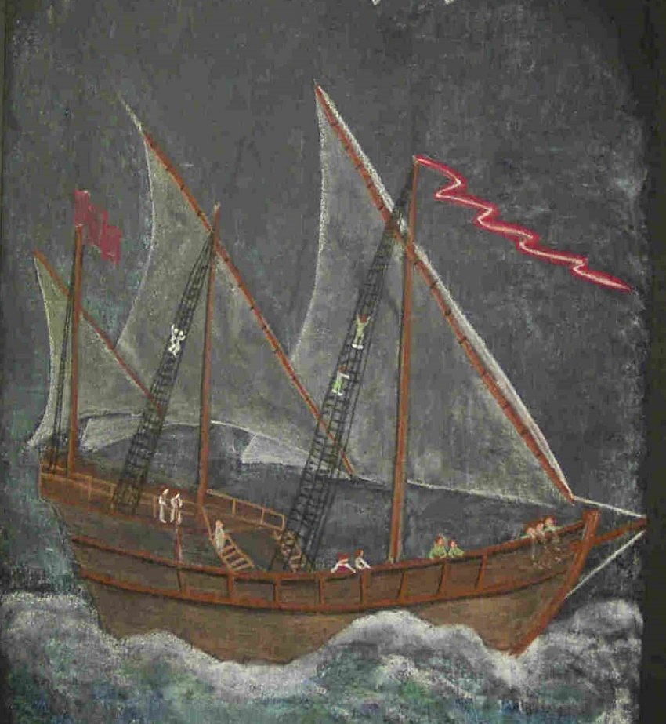

Schoolbordtekening van ondergetekende: Portugees Karveel

0-0-0-0

